# Terracotta使用

Terracotta是一个JVM级的开源群集框架，提供：HTTP Session复制，分布式缓存，POJO群集，跨越群集的JVM来实现分布式应用程序协调(采用代码注入的方式，所以你不需要修改任何)。

Terracotta核心平台DSO(分布式共享对象)是一个基于JVM的集群解决方案，其中的一个功能就是：允许Java程序像访问本地数据数据一样访问集群共享数据，并且实现对共享数据的集群范围内的访问同步。

在mygou项目中，我们使用Terracotta共享在线用户，在线服务器信息。

|  |  |
| --- | --- |
| **private static Map<Object, OnlineServer> onlineServers = Collections.synchronizedMap(new HashMap<Object, OnlineServer>());// 在线服务器**  **private static Map<Long, OnlineUser> onlineUsers = Collections.synchronizedMap(new HashMap<Long, OnlineUser>());// 集群用户**  **private static Map<Object, OnlineSession> onlineSessions = Collections.synchronizedMap(new HashMap<Object, OnlineSession>());// 集群用户在线信息** | |
| 这是ClusterServer定义的Map对象，在xml文件中指定via DSO | |

## 安装

下载terracotta-3.7.3.tar.gz，解压到文件夹即可。

## 生成dso-boot-hotspot_win32_xxx.jar

执行\platform\bin\make-boot-jar.sh。生成的jar位于\lib\dso-boot。xxx指系统jdk的版本号。

实际测试发现，terracotta目前只支持jdk1.6，如果在1.6以上，会出现莫名的问题。

## 启动Terracotta服务器

控制台执行start-tc-server.bat tc-cluster-app.xml，看到启动信息了。

|  |
| --- |
| D:\Program Files\Terracotta\terracotta-3.7.3\bin>start-tc-server.bat tc-cluster-  app.xml  2014-02-22 15:31:37,394 INFO - Terracotta 3.7.3, as of 20130116-060539 (Revision  unknown-21992 by cruise@su10vmo118 from 3.7.3)  2014-02-22 15:31:37,798 INFO - Successfully loaded base configuration from Java  resource at '/com/tc/config/schema/setup/default-config.xml', relative to class  com.tc.config.schema.setup.StandardXMLFileConfigurationCreator.  2014-02-22 15:31:37,938 INFO - Log file: 'C:\Documents and Settings\dh\terracott  a\server-logs\terracotta-server.log'.  2014-02-22 15:31:40,735 INFO - Available Max Runtime Memory: 504MB  2014-02-22 15:31:43,424 INFO - JMX Server started. Available at URL[service:jmx:  jmxmp://0.0.0.0:9520]  2014-02-22 15:31:49,920 INFO - Becoming State[ ACTIVE-COORDINATOR ]  2014-02-22 15:32:29,318 INFO - Starting reconnect window: 120000 ms. Waiting for  0 clients to connect. Unconnected Clients - []  2014-02-22 15:32:29,318 INFO - Terracotta Server instance has started up as ACTI  VE node on 0.0.0.0:9510 successfully, and is now ready for work. |

tc-cluster-app.xml文件编写，可以在eclipse安装terracotta插件，可以方便的帮助生成xml文件。

## 在Eclipse中启动Terracotta 客户端

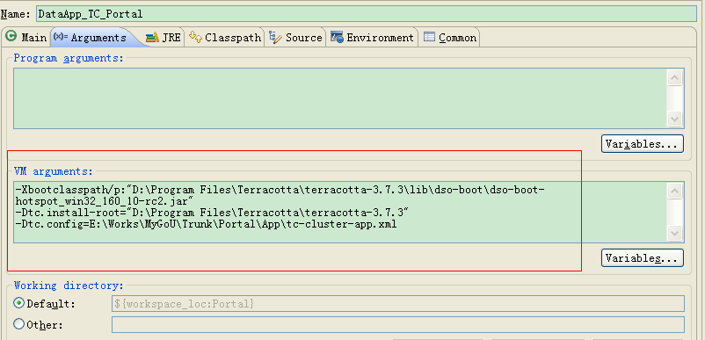

请注意，如果路径含有空格，一定要带引号。

查看日志信息已成功连接到terracotta服务器192.168.108.181:9510

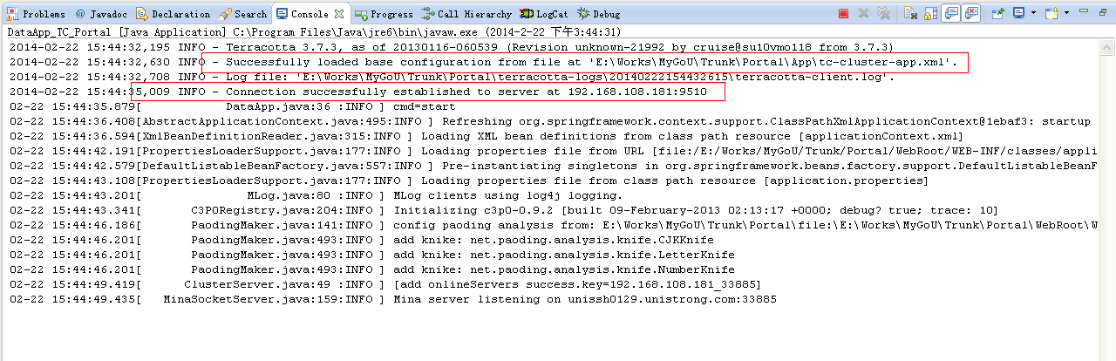

## Terracotta Developer Console

通过 Terracotta Developer Console 连接到 Terracotta 查看服务器状况。

控制台执行\bin\dev-console.bat就启动了。输入服务器host和端口。

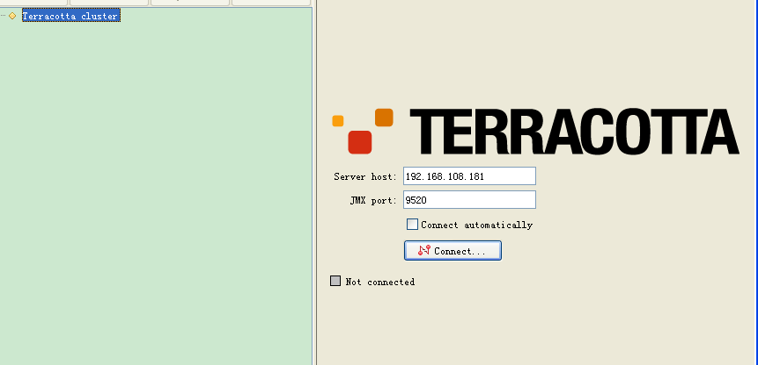

连接成功后，看到

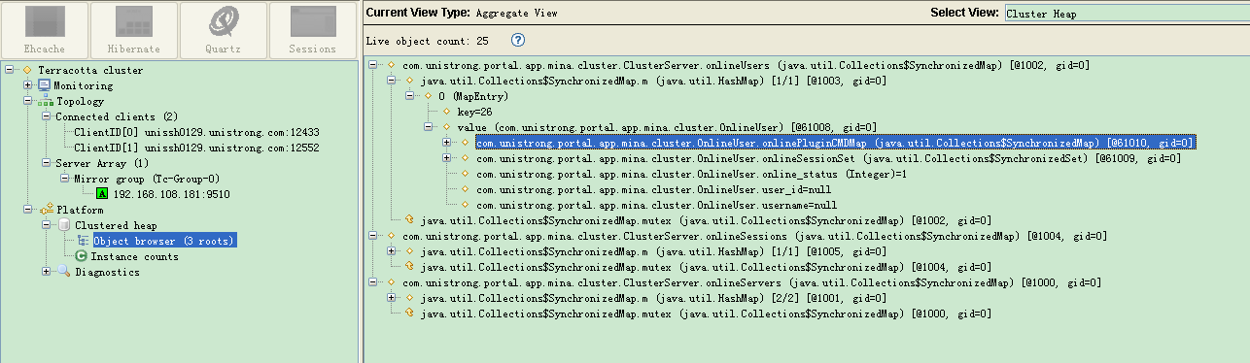

这里可以看到服务器的状况，居然可以看到具体Class及成员的值，太强大了。

## 注意事项

使用Terracotta过程中历经磨难，遇到了主要的问题。

1. dso-boot-hotspot_win32_xxx.jar生成问题，jdk版本很重要。
2. Eclipse启动Terracotta客户端路径带空格的问题。